西条市自主防災組織に対する防災資機材貸与要綱
（趣旨）
第１条 この告示は、西条市自主防災組織推進要綱（平成16年西条市告示第2号）に基づき結成された自主防災組織に対し、育成促進及び災害時の活動に伴う資機材の支援策として、西条市が自主防災組織育成事業予算の範囲内で防災資機材（以下「資機材」という。）を貸与することについて、必要な事項を定める。
（貸与基準及び貸与資機材）
第２条 市は、集会所等の活動拠点を持つ自主防災組織１組織に対し、原則として資機材１セットを貸与するものとする。ただし、市長が特に必要と認めたときは、予算の範囲内で資機材の変更及び追加貸与することができる。
２ 前項の資機材１セットの内訳は、別表のとおりとする。
（貸与の申請）
第３条 資機材の貸与を受けようとする自主防災組織（以下「申請団体」という。）は、防災資機材貸与申請書（様式第１号）を市長に提出するものとする。
（貸与の決定及び通知）
第４条 市長は、前条の申請があったときは、これを審査し、貸与することが適当と認めたときは、貸与を決定する。
２ 市長は、貸与を決定したときは、防災資機材貸与決定通知書（様式第２号）を、申請団体に通知するものとする。
（受領書）
第５条 市長は、資機材を貸与した申請団体に対し、貸与後、防災資機材貸与受領書（様式第３号）の提出を求めるものとする。
（変更届）
第６条 市長は、申請団体から提出された貸与申請書の記載事項のうち、次の各号に掲げる事項について変更を認めたときは、申請団体に変更届出書（様式第４号）の提出を求めるものとする。
(1) 組織名
(2) 保管場所
(3) 管理責任者
(4) 連絡先
（貸与の取消し）
第７条 市長は、申請団体が次の各号のいずれかに該当すると認めるときは、貸与の決定を取り消し、又はすでに貸与した資機材の返還を求めるものとする。
(1) 虚偽その他不正な手段で貸与の決定を受けたとき。
(2) 申請団体が解散したとき。
（資機材の保管）
第８条 資機材は、集会所等申請団体の活動拠点となる場所に保管するものとする。
（資機材の報告及び検査）
第９条 市長は、申請団体に対し、資機材の保管状況について、報告を求めることができる。
２ 市長は、保管状況の確認が必要と認めるときは、現地調査を実施することができる。
（資機材の亡失届）
第１０条 市長は、申請団体から災害活動、防災訓練等で資機材を亡失した旨の届出がなされたときは、申請団体に防災資機材亡失届出書（様式第５号）の提出を求めるものとする。
（資機材の補修等）
第１１条 資機材に修理の必要が生じた場合には、当該申請団体の責任で補修するものとする。
２ 貸与資機材のうちサイレン付ハンドマイクの乾電池等の消耗品は、当該申請団体において補充するものとする。
（その他）
第１２条 この告示に定めるもののほか、必要な事項は、別に定める。
附 則
（施行時期）
１ この告示は、平成１７年４月１日から施行する。
（東予市自主防災組織に対する防災資機材貸与規程の廃止）
２ 東予市自主防災組織に対する防災資機材貸与規程（平成13年東予市制定）は、廃止する。
別 表

防災資機材一覧

 | 資 機 材 名 | 数量 | 備 考
１ | バール | １本 | ９００㎜
２ | ショベル | １本
３ | ハンマーツルハシ | １本 | ３㎏柄付
４ | 油圧式ジャッキ | １式 | ２ｔ用
５ | 荷締機 | １式 | ５００㎏用
６ | ロープセット | １式 | ワイヤーロープ ９㎜×２ｍ  （先端ダブルスリング加工） １本  トラロープ ９㎜×３０ｍ １本
７ | クリッパー | １個
８ | 万能オノ | １本
９ | 切断道具 | １式 | 木工用鋸・鉄工用鋸 各１本
10 | 防護用品セット | １式 | 皮手袋・防塵マスク・防護メガネ 各１個
11 | カマセ木 | １個
12 | サイレン付ハンドマイク | １個
13 | 布担架 | １個 | 四ツ折り式
14 | 収納箱 | １式
15 | ヘルメット | 10個
16 | 第２条ただし書に定める市長が特に必要と認めるもの

防災資機材写真（参考資料）

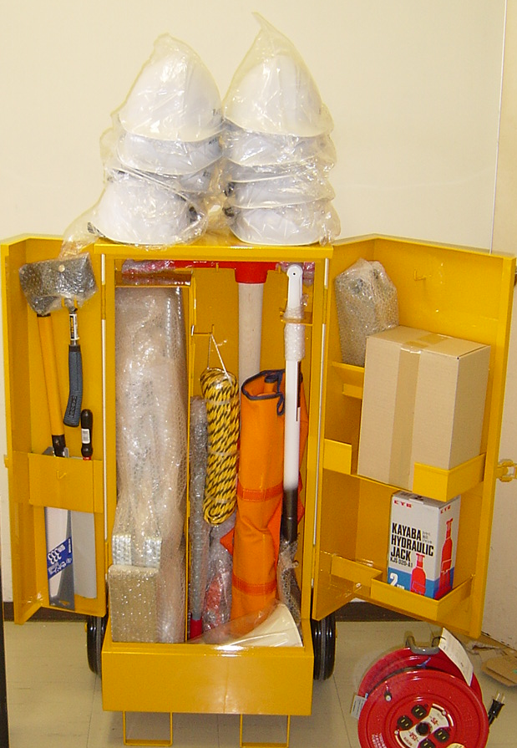

様式第１号(第３条関係)

年 月 日

西条市長 玉 井 敏 久 殿

団体名
代表者

防災資機材貸与申請書

西条市自主防災組織に対する防災資機材貸与要綱の規定により、下記のとおり防災資機材の貸与を申請します。

記
１ 結成年月日 年 月 日
２ 保管場所
３ 管理責任者
４ 連 絡 先 TEL

受 付 欄 | 備 考 欄

様式第２号(第４条関係)
年 月 日

団体名
代表者 殿

西条市長 玉 井 敏 久 印

防災資機材貸与決定通知書

年 月 日付けで申請のありました、防災資機材の貸与について、下記のとおり決定したので通知します。

記
防 災 資 機 材 １セット
資 機 材 名 | 数 量 | 資 機 材 名 | 数 量
※ 貸与の日時及び場所については、追って通知しますので、この通知書及び印鑑を持参の上、受領してください。

※ 連 絡 先

様式第３号(第５条関係)
年 月 日

西条市長 玉 井 敏 久 殿

団体名
代表者 印

防災資機材貸与受領書

西条市自主防災組織に対する防災資機材貸与要綱の規定により、下記の資機材を受領しました。

記
１ 受領年月日 年 月 日
２ 受 領 者 住 所
氏 名 印
３ 受領資機材 合 計 １ セット
資 機 材 名 |  | 数 量 | 資 機 材 名 | 数 量
受 付 欄 | 備 考 欄
様式第４号(第６条関係)

年 月 日

西条市長 玉 井 敏 久 殿

団体名
代表者

変 更 届 出 書

防災資機材貸与申請書の記載事項に変更を生じましたので、下記のとおり届出します。
記
 | 旧 届 出 内 容 |  | 変 更 内 容
１ 組 織 名
２ 保管場所
３ 管理責任者
４ 連 絡 先 | ℡ |  | ℡
受 付 欄 |  | 備 考 欄

様式第５号(第１０条関係)
年 月 日

西条市長 玉 井 敏 久 殿

団体名
代表者

防災資機材亡失届出書

西条市自主防災組織に対する防災資機材貸与要綱の規定により、下記のとおり防災資機材の亡失について届出いたします。

記
１ | 亡失理由
２ | 亡失資機材
受 付 欄 |  | 備 考 欄

